Как прекрасно, когда человек умеет мечтать! И как грустно, когда взрослеешь, перестаешь мечтать. В современном мире, желая добра и успехов, взрослые постепенно переводят своих детей в скучный мир материальных ценностей… Именно по этой причине дети бегут в виртуальность компьютерных игр, в сказки, в интернет, в которых их мечты в виде побед могут достаточно быстро реализовываться.

На летней вечерней площадке в рамках библиотечного проекта Библиотечно – театральный сезон «Ловцы талантов» 10 июля прошел вечер обмена мечтами «Как хорошо уметь мечтать». Ребята с удовольствием рассказывали о своих мечтах, чего они хотят. Кто-то мечтал попасть в сказку, кто-то приобрести велосипед, а кто и маленького щенка. Вспоминали литературных героев, которые мечтали и фантазировали. Мероприятие прошло шумно, весело. В конце ребята запустили в небо воздушные шары с записками , о чем они мечтают, надеясь на то, что мечты сбудутся.

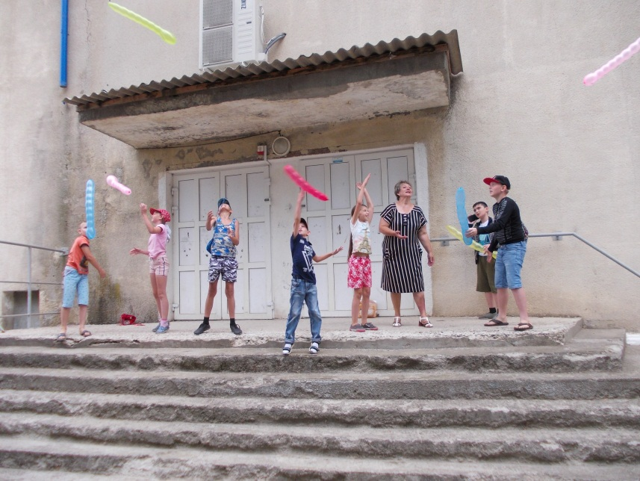Мечтайте — и Вы не заметите, как мир начнёт меняться и внутри Вас, и вокруг! Такими словами закончила вечер главный библиотекарь центральной сельской библиотеки Николаева Наталья Викторовна.

